**Documentation Utilisateur**

1. Installation

* Télécharger Epic Games et installer la version que vous souhaitez, ce projet a été réalisé en 5.1 mais les mêmes outils sont disponibles en 4.27 ou en 5.2.

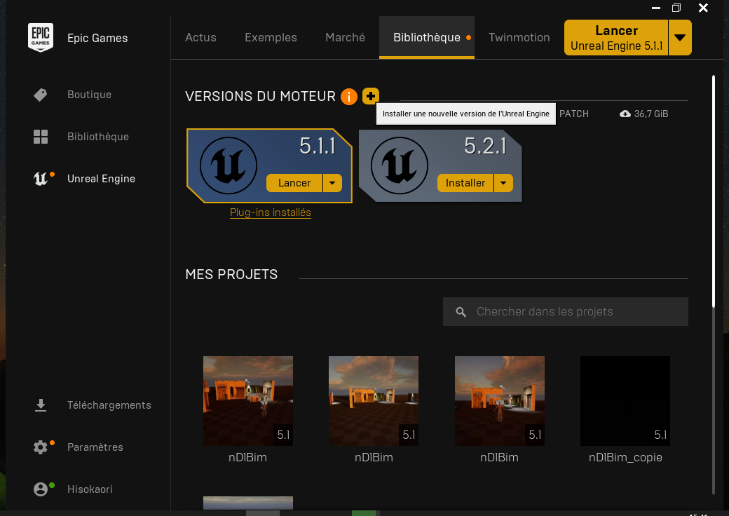

conseil : dans les options, décocher les plateformes cibles qui ne vous intéressent pas (Android, IOS, Linux), il faut tout de même prévoir un espace de stockage conséquent pour Unreal et vos projets

* Après le lancement, créez votre projet à l’aide du template nDisplay

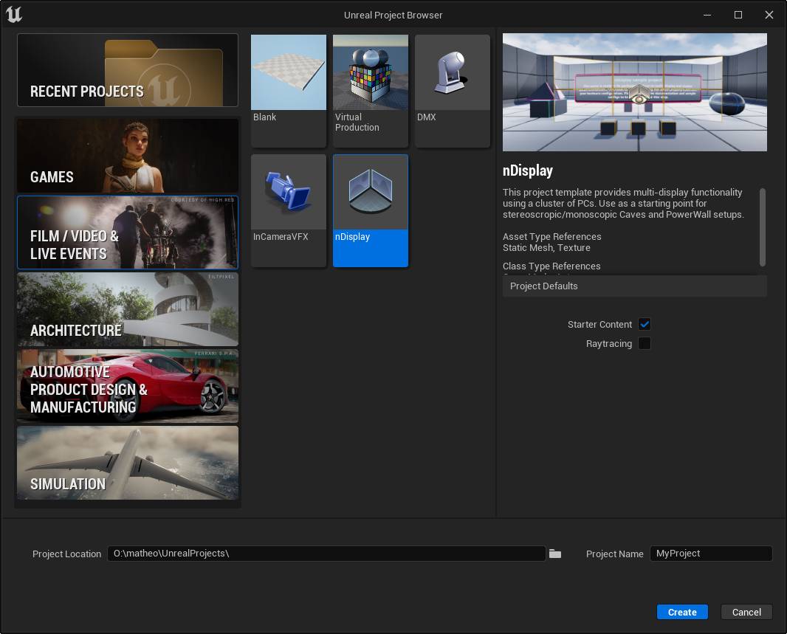

vous aurez ainsi accès aux configurations basiques, sinon il est possible d’aller dans Edit > Plugins pour activer nDisplay et Switchboard dans un projet quelconque

1. Dans la salle

* Dans le cas où vous créez une configuration qui est faite pour durer, il est primordial que vos vidéoprojecteurs ne bougent pas ou qu’ils puissent facilement être remis dans leur configuration. Sans fixation réelle, il est possible de se fabriquer des vérificateurs sur les projecteurs et sur les projections.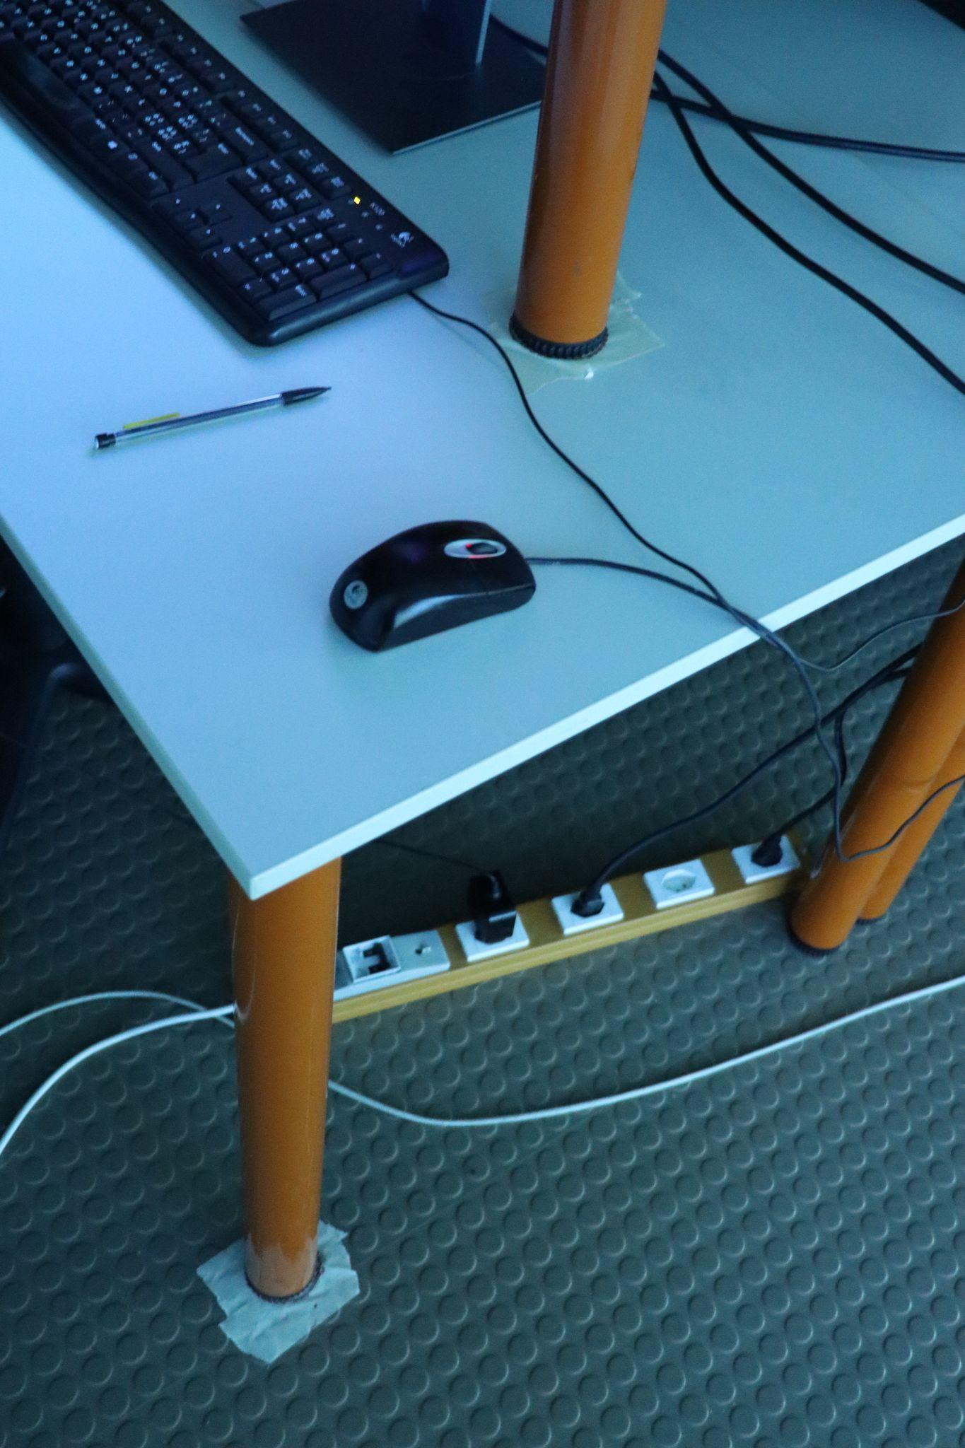

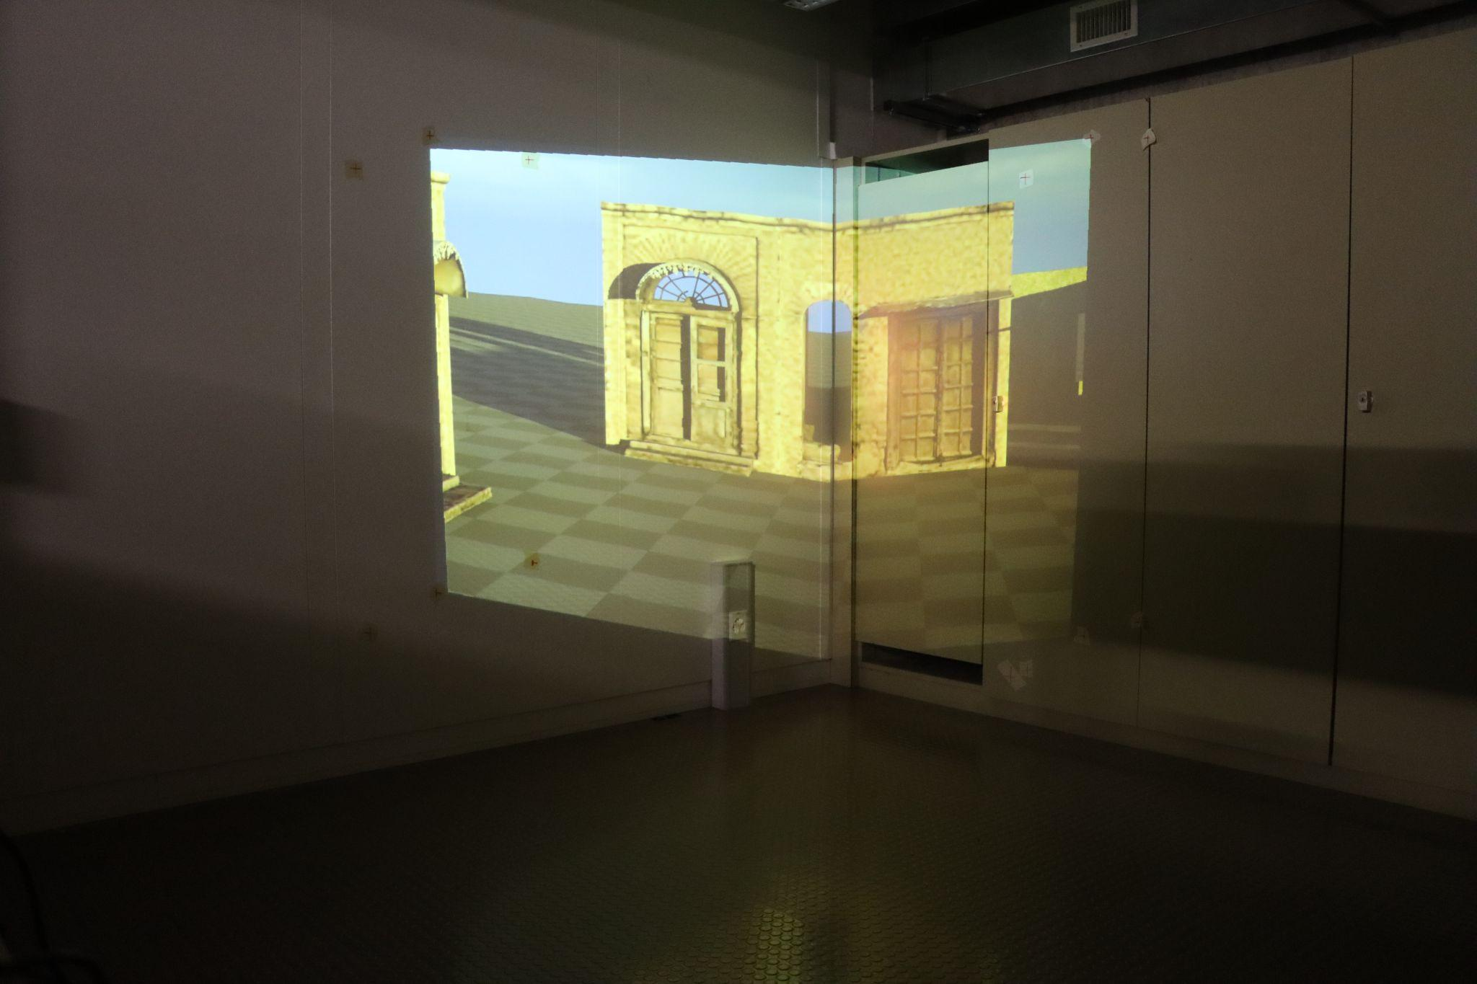

De plus, il est conseillé de veiller à la verticalité de chaque projection réalisée dans un angle en affichant le damier comme cela, car cette forme projetée sera plus tard séparée en deux écrans qui auront seulement en commun l’arête de l’angle du mur qui est considérée verticale : 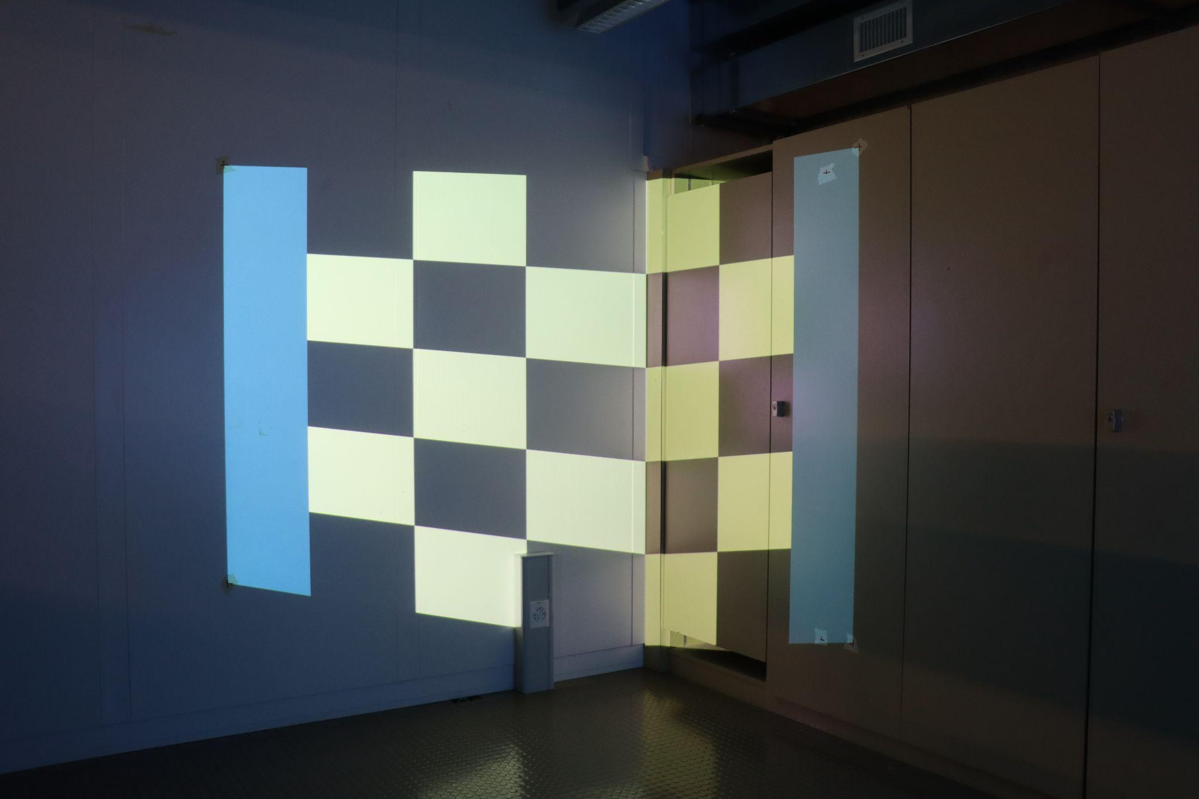

* Ensuite, il faut réaliser autant de DLT qu’il y a de projecteurs. Pour cela, il faut déjà établir le repère que l’on va suivre tout au long du processus. Je conseillerai personnellement de choisir un repère main droite où X va vers le mur. Cela car dans Unreal cela sera plus simple si nos objets sont déjà dans ce sens.

Ensuite, les observations des points en X, Y, Z et leurs correspondances en coordonnées pixels sont regroupées d’abord regroupées dans un tableau excel puis dans une bibliothèque python.

A noter que les premiers tests ont été réalisés dans un repère où X allait vers nous et ici 20 observations ont été mesurées par DLT.

Pour des résultats plus propres, il est conseillé d’utiliser les Moindres Carrés.

Prenez aussi les positions de chaque coin des formes projetées ; elles vous serviront à créer les écrans virtuels dans la configuration nDisplay. Pour les identifier et comme nous les retrouverons partout, nommons les. Par exemple comme cela :

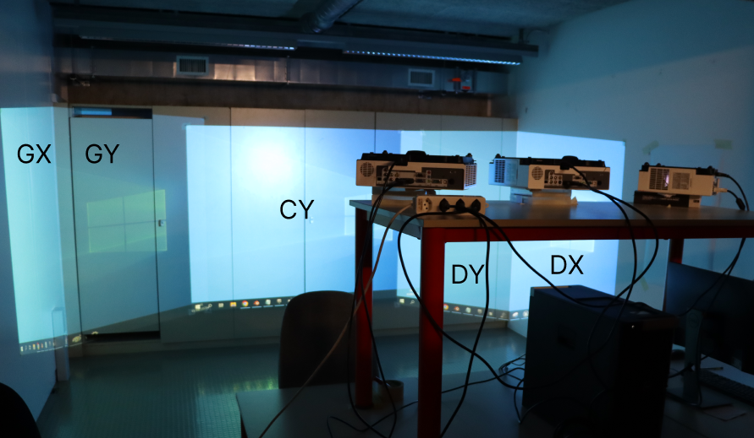

La première lettre est la position de la projection et non du vidéoprojecteur.

La deuxième est le plan sur lequel la projection est inscrite.

Ainsi, GX va être la forme de la projection gauche dans le plan des X.

1. Intégration de la configuration dans Blender

* Pour passer de ces formes aux écrans d’Unreal il faut d’abord passer par la création de plans sur Blender. Pour réaliser cela, ici en 3.6, commençons par créer un projet “Général” et retirons les éléments de la scène.

Nous pouvons déjà Ctrl + s pour sauvegarder et nommer le projet.

Changeons les unités des futurs objets en centimètres : 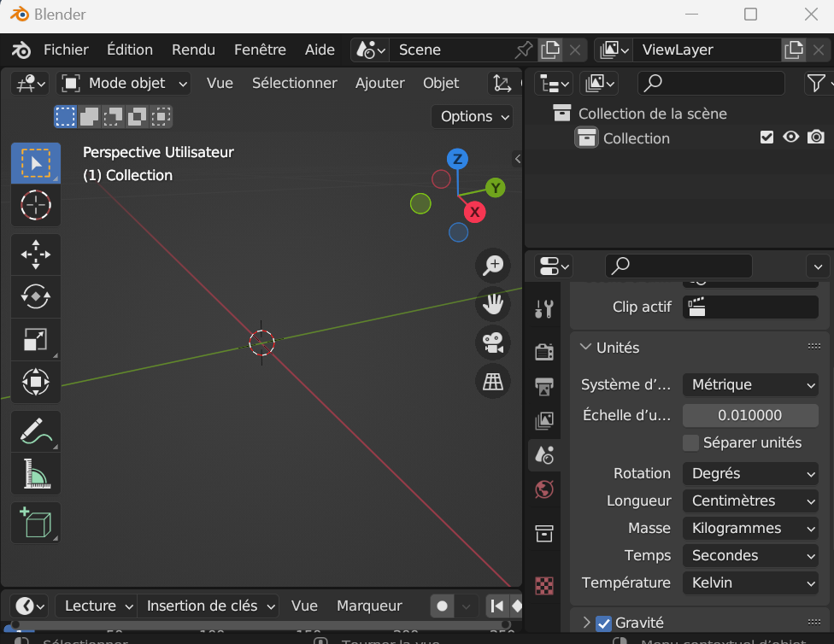

Créons le premier plan avec Add > Mesh > Plane, sélectionnons le et passons en Edit Mode pour d’abord modifier ses sommets. Pour cela, cliquons sur un sommet, tapons n sur le clavier et rentrons les coordonnées mesurées correspondantes. Cela devrait ressembler à : 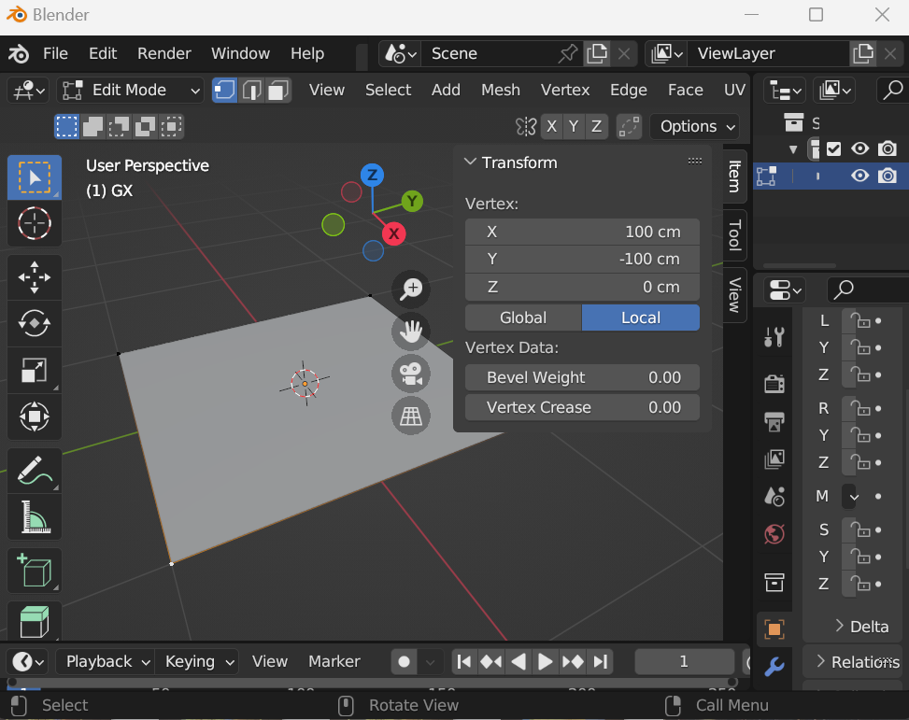

Attention : il y a un sens. La face visible du plan après sa création doit être celle qui correspond à la face visible depuis le projecteur après que l’on aura donné les coordonnées aux sommets.

Une fois les quatres sommets placés, repassons en “Object Mode” et créons l’autre plan qui sera l’autre écran qui complète la forme et plaçons les sommets. Conseil : nommer bien vos plans.

Nous pouvons maintenant ajouter une caméra : Add > Camera et la placer aux coordonnées du projecteur en question. Plaçons nous ensuite dans la vue de celle-ci avec : View > Viewport > Caméra et réglons ses paramètres pour englober les deux plans :

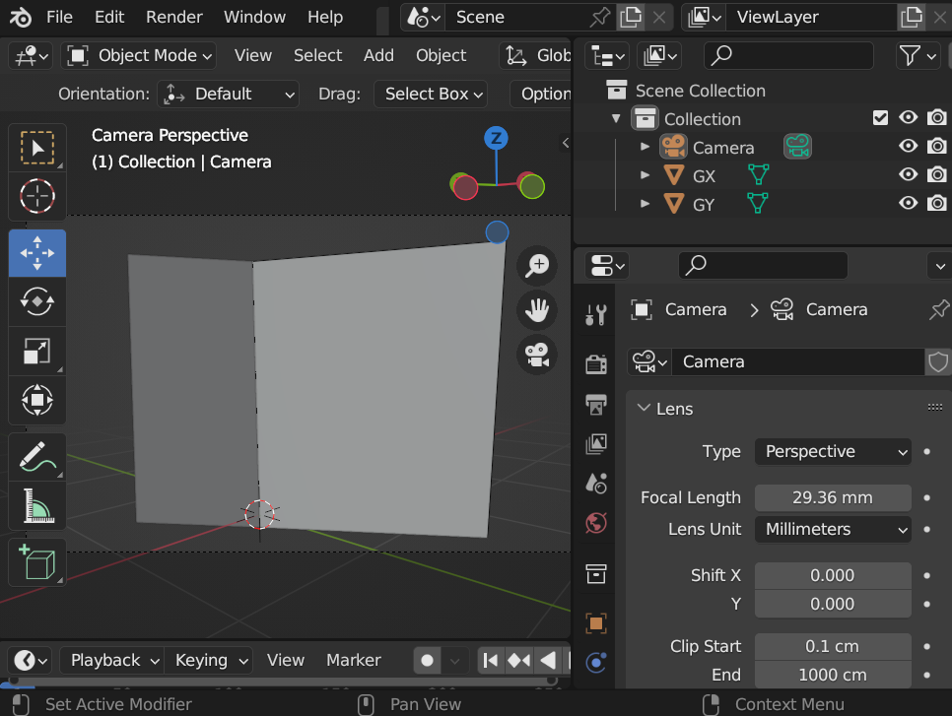

Sélectionnons un des deux plans et repassons en Edit Mode et choisir la face cette fois-ci pour venir après un clic-droit sur la face utiliser l’outil subdivide comme cela :

Sans subdivide, la UV map serait séparée en deux triangles qui ne corrigent pas de la même manière et c’est ce que l’on évite ici. Cliquons ensuite sur UV Editing et en sélectionnant toutes les faces, faisons un clic-droit > UV unwrap > Project from View (bounds). Cela devrait ressembler à :

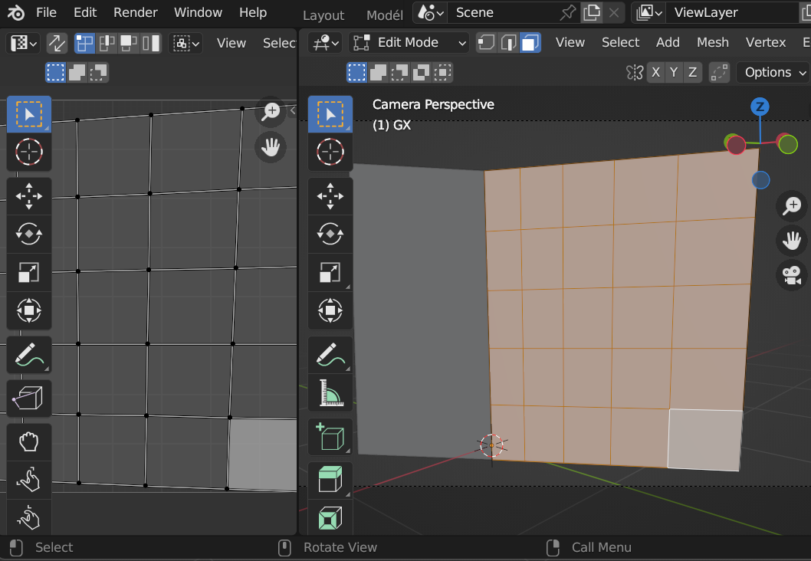

Repassons en Object Mode et faisons pareil pour l’autre plan, puis pour les autres formes. Nous pouvons d’ailleurs séparer tous les plans dans des fichiers différents, mais nous pouvons aussi tous les réunir en un fichier en faisant bien attention.

Maintenant, il ne nous reste qu’à : File > Export > FBX et nos plans pourront être utilisés dans Unreal en tant qu’écrans virtuels.

1. Importation dans Unreal

* Repassons maintenant sur Unreal, tapons Ctrl + Espace pour ouvrir le Content Browser et commençons par importer ces plans dans un dossier “Mesh” avec clique droit > Import in. 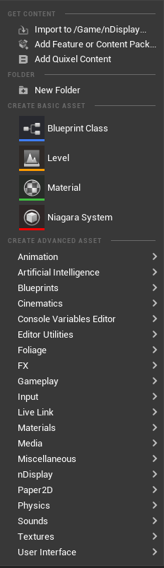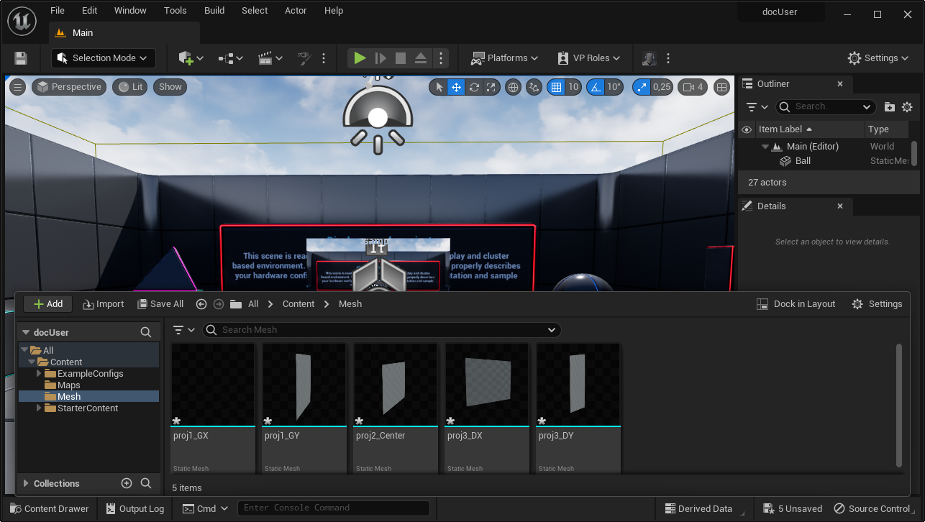

Attention à sélectionner tous ces objets et à effectuer un Ctrl + s pour bien les prendre en compte. Différence visible avec cette astérisque.

* Ensuite, dans un autre dossier qui comportera vos configurations, avec clique-droit, il est déjà possible d’en ajouter une en cliquant sur “nDisplay”. Après avoir décidé d’en créer un sans exemple, il ne reste plus qu’à placer les objets dans la scène. Nous pouvons d’ailleurs les organiser pour y voir plus clair. On peut laisser le DefaultViewPoint de côté et créer trois nDisplay origin avec le + Add qui représenteront ici nos trois projecteurs. Après les avoir placées, la scène ressemble à : 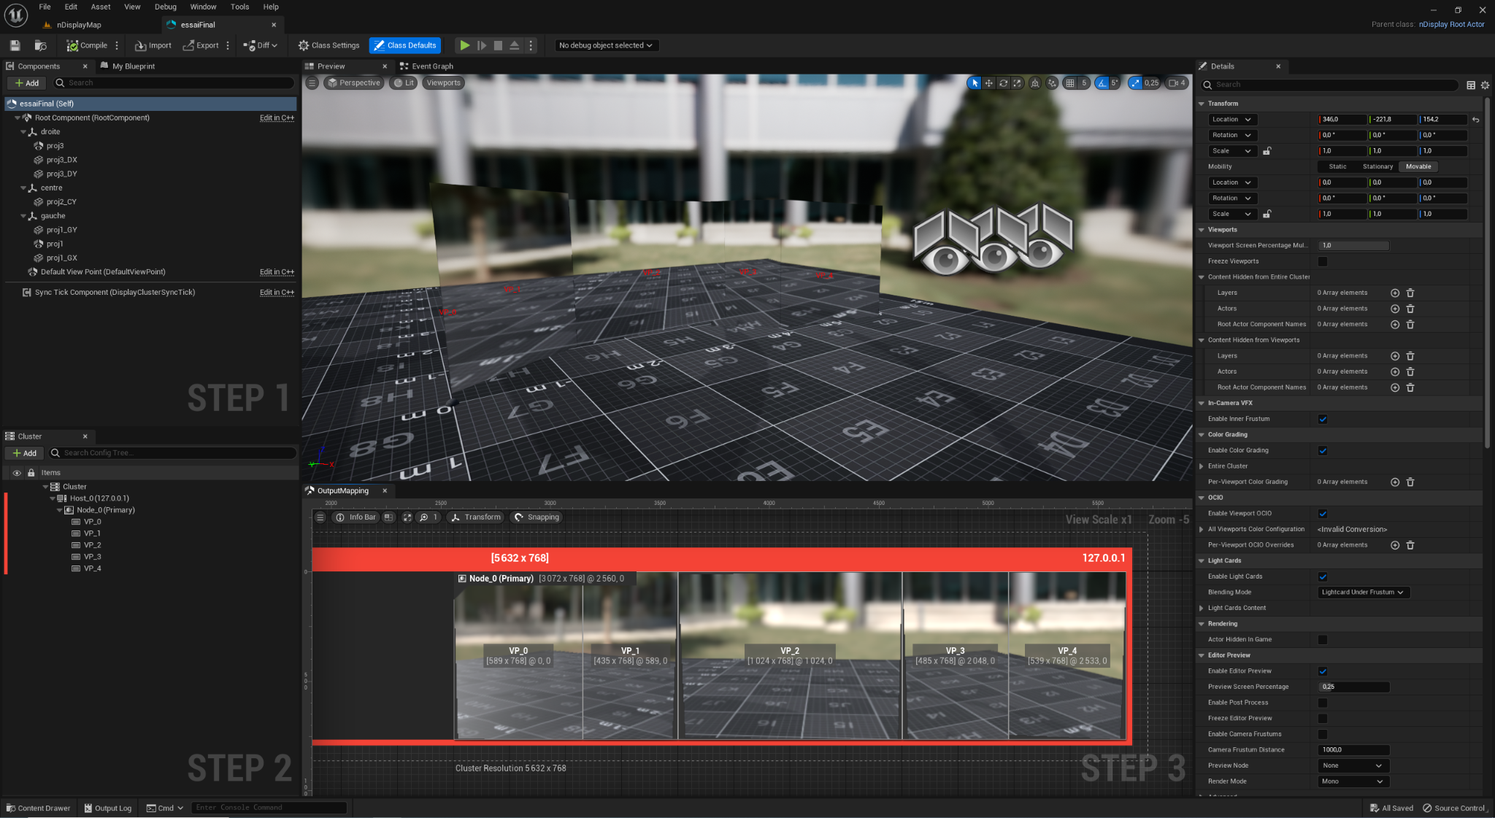

Pour chaque écran, cochez l’option “Hidden in Game” pour que les autres écrans ne soient pas visibles sur les projections.

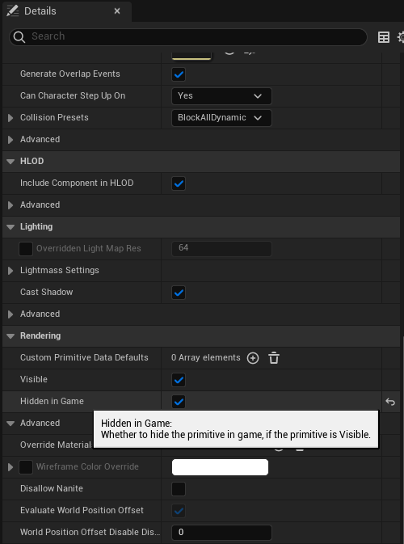

* Passons maintenant aux viewports. Sur cluster, faisons un clic-droit et ajoutons d’abord le cluster node qui sera la fenêtre qui contiendra tous les viewports. Ensuite, avec un nouveau clic-droit > add viewport, les écrans sont enfin associés à ce qui va être finalement projeté. Il faut aussi faire attention à bien associer le bon projecteur.

La capture d’écran de la configuration complète montre ce que donne la configuration des viewports réalisée dans mon cas.

1. Mise en place du projet

* Maintenant que l’on a notre configuration, il faut la placer dans notre scène pour montrer les données 3D souhaitées ainsi, pour l’exemple, créons un nouveau terrain “Empty” dans le dossier Maps pour voir comment se fait une scène avec clique droit > Terrain ou Level. Ensuite, pour faire simple, allons dans Window > Env Light et cliquons sur toutes ces options qui nous donneront un ciel et les lumières naturelles du projet.

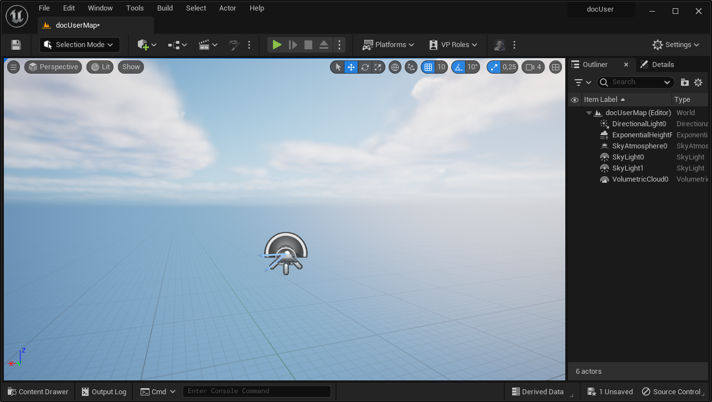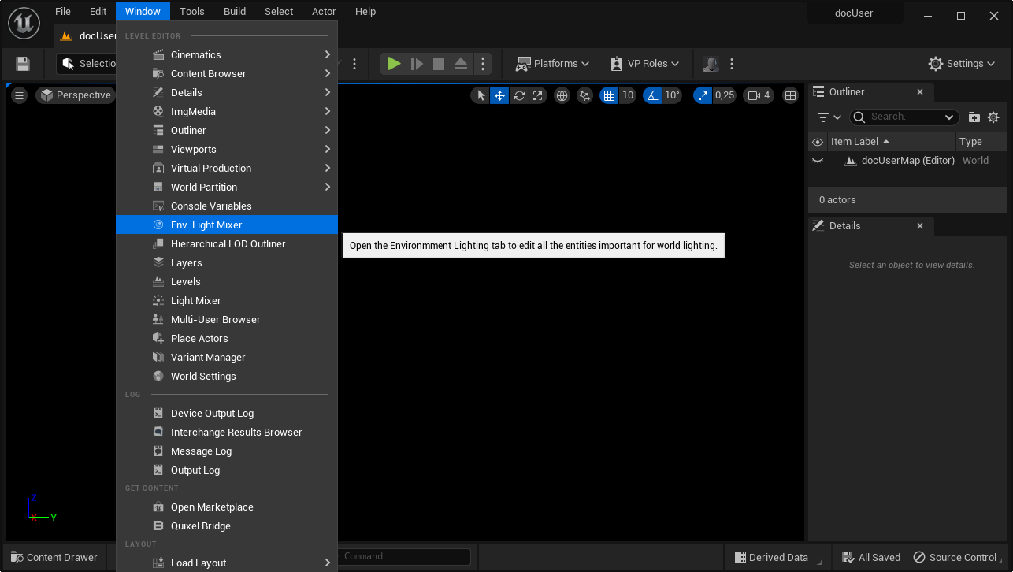

De la même manière que nos plans, nous pouvons maintenant importer nos différents objets et placer les Mesh sur le terrain :

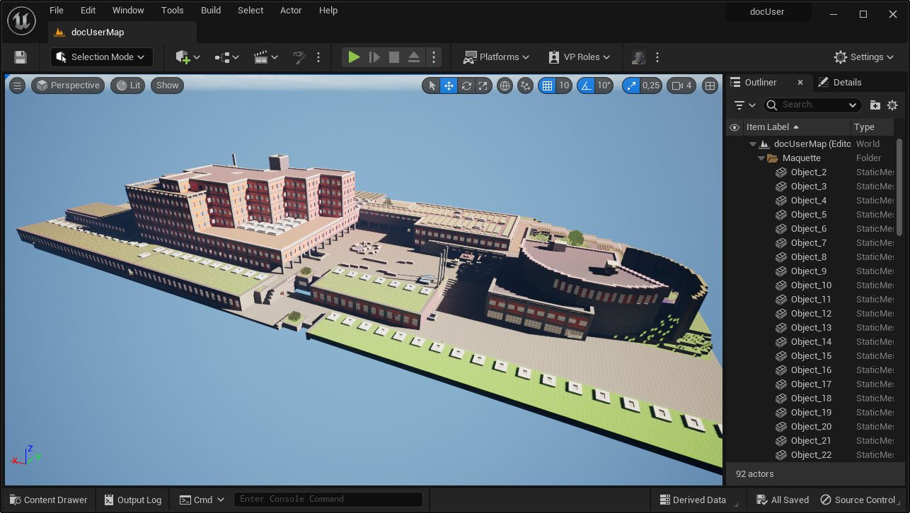

1. Lancer la configuration

* Pour faire afficher ce que voient les écrans dans cette scène, il faut maintenant utiliser Switchboard. Pour cela, cliquons sur ce logo et lançons d’abord le Switchboard Listener et ensuite Switchboard.

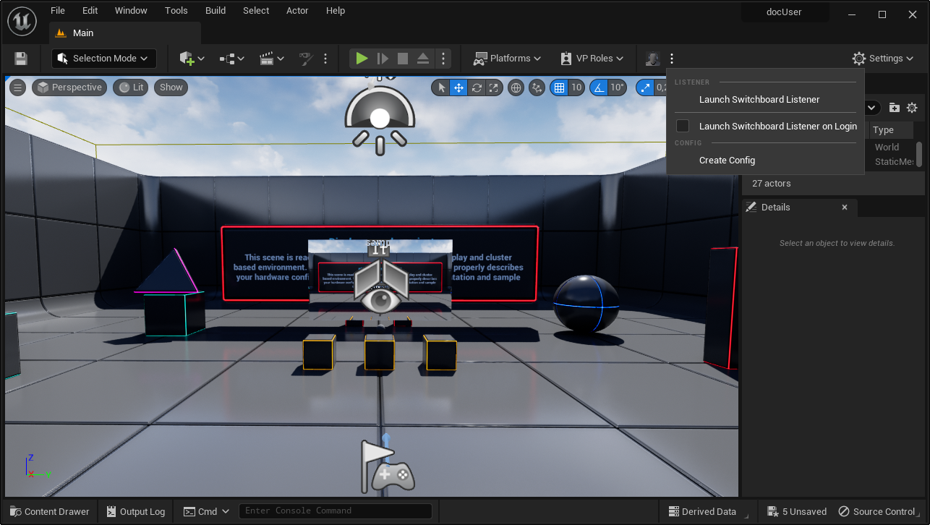

Commençons par ajouter une “New Config” et rentrons simplement le chemin du fichier Uproject et nous pouvons continuer avec add device > nDisplay > chercher la configuration. 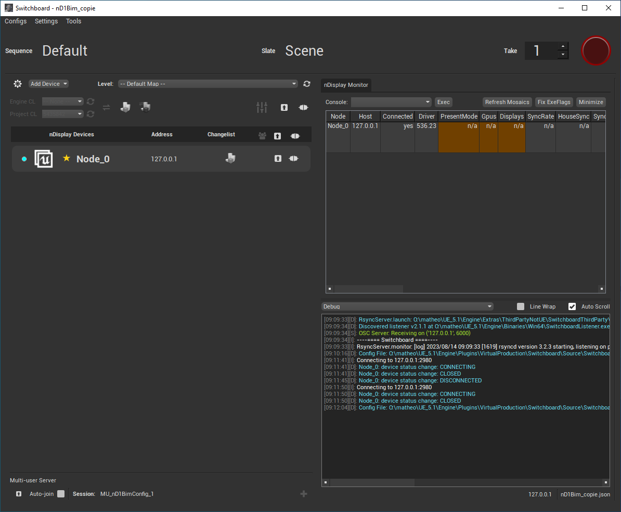

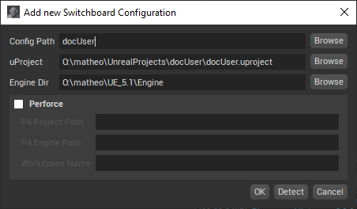

Comme le but n’est pas ici de lier le jeu à la projection, décochons la auto-toggle multi-user session et si les adresses IP sont les bonnes, nous pouvons cliquer sur la petite prise et lancer ensuite la projection. Les ports peuvent aussi être vérifiés si rien ne s’affiche après le lancement. Si une fenêtre Unreal se lance mais que le résultat est noir, cela peut venir du fait que chaque élément doit bien être sauvegardé avant, notamment les plans venant de Blender qui nécéssitent un Ctrl + s.

D’ailleurs, si rien ne change entre deux projections, vérifier que le terrain est bien sauvegardé lui aussi.

Finalement, après avoir placé la configuration dans le terrain et un certain temps qui dépend du nombre d’écrans à calculer et de la puissance de votre ordinateur, nous obtenons :

